## Тестирование

**Тестирование на правильность ввода данных для формы IPv4 калькулятора**

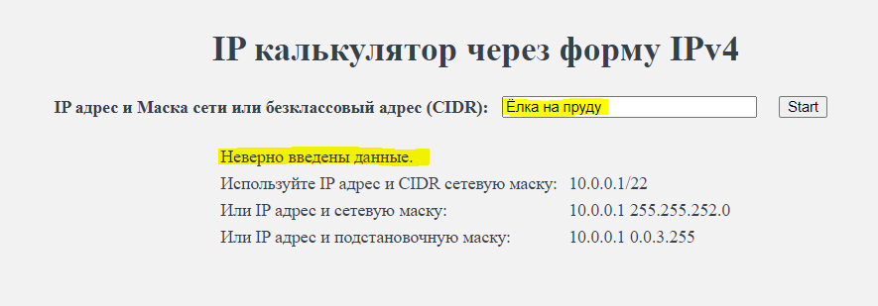

Рисунок 4.5.1 – Интерфейс страницы IPv4 калькулятора

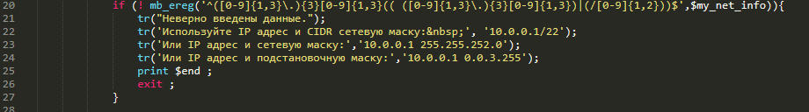

Рисунок 4.5.2 – Код страницы IPv4 калькулятора

Таблица 3 – тестирование входных данных IPv4

|  |  |  |  |
| --- | --- | --- | --- |
| Введенные данные | Ожидаемый результат | Выданный результат | Результат (пройден/не пройден) |
| Ёлка на пруду | Неверно введенные данные. | Неверно введенные данные. | + |
| 10.0.0.1/22 | Данные верны, расчёт. | Данные верны, расчёт. | + |
| 10.0.0.0 255.255.255.0 | Данные верны, расчёт. | Данные верны, расчёт. | + |
| 10.0.0.0 255.255.255.257 | Неверно введена сетевая маска. Попробуйте ещё раз | Неверно введена сетевая маска. Попробуйте ещё раз | + |
| Итог: | | | пройден. |

**Тестирование на правильность ввода данных для формы регистрации**

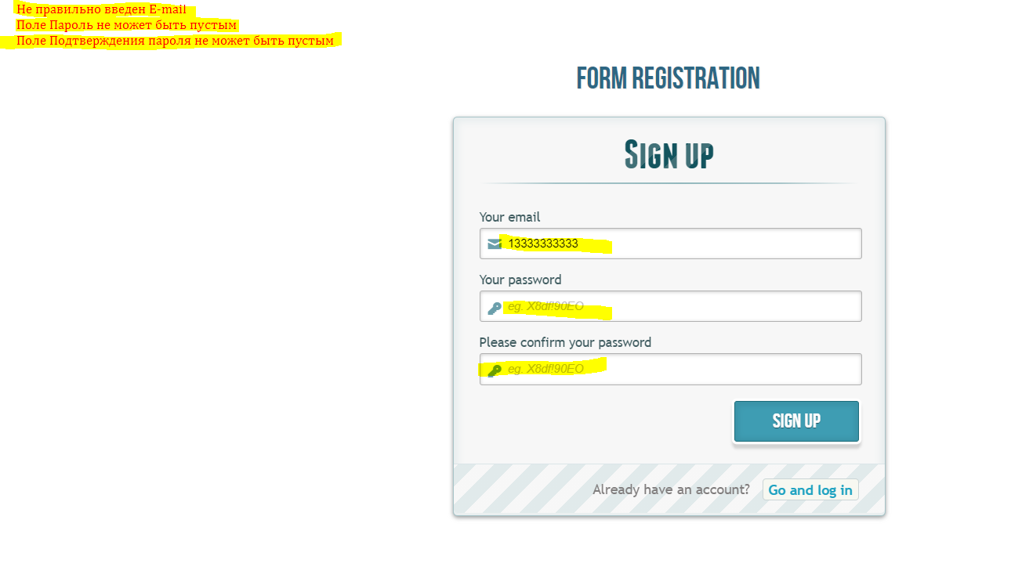

Рисунок 4.5.3 – Интерфейс страницы Регистрации

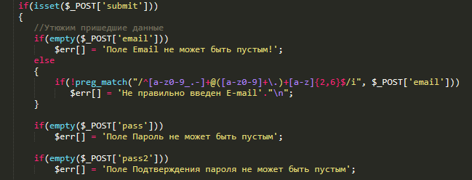

Рисунок 4.5.4 – Код страницы Регистрации

Таблица 4 – тестирование входных данных страницы Регистрации

|  |  |  |  |
| --- | --- | --- | --- |
| Введенные данные | Ожидаемый результат | Выданный результат | Результат (пройден/не пройден) |
| 133333333333333/””/”” | Не правильно введен E-mail  Поле Пароль не может быть пустым  Поле Подтверждения пароля не может быть пустым | Совпадает с ожидаемым. | + |
| 123@123.ru/””/”” | Поле Пароль не может быть пустым  Поле Подтверждения пароля не может быть пустым | Совпадает с ожидаемым. | + |
| 123@123.ru/1/1  прим. такой пользователь уже зарегистрирован в системе | К сожалению Логин: 123@123.ru занят! | Совпадает с ожидаемым. | + |
| Итог: | | | пройден. |

**Тестирование на правильность ввода данных для формы IPv6 калькулятора**

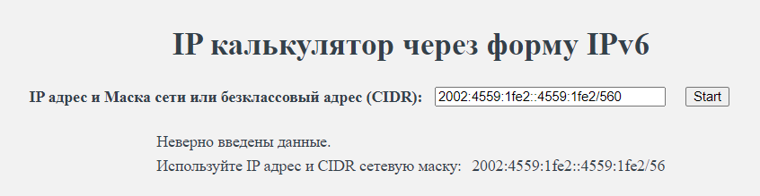

Рисунок 4.5.5 – Интерфейс страницы IPv6 калькулятора

## 

Рисунок 4.5.6 – Код страницы IPv6 калькулятора

Таблица 5 – тестирование входных данных IPv6

|  |  |  |  |
| --- | --- | --- | --- |
| Введенные данные | Ожидаемый результат | Выданный результат | Результат (пройден/не пройден) |
| Ёлка на пруду | Неверно введенные данные. | Неверно введенные данные. | + |
| 10.0.0.1/22 | Неверно введенные данные. | Неверно введенные данные. | + |
| 2002:4559:1fe2::4559:1fe2 | Неверно введенные данные. | Неверно введенные данные. | + |
| 2002:4559:1fe2::4559:1fe2/56 | Данные верны, расчёт. | Данные верны, расчёт. | + |
| Итог: | | | пройден. |

**Нагрузочное тестирование сайта iromandr.ru, загруженного на хостинг**

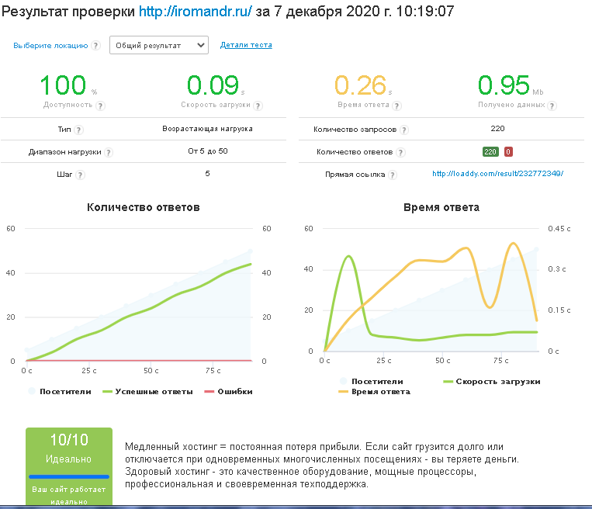

Рисунок 4.5.7 – Нагрузочный тест №1, сайта iromandr.ru

На Рис. №4.5.8 и №4.5.9 представлена веб-панель нагрузочного тестирования сайта iromandr.ru. На данных рисунках представлено количество загруженных данных с сайта, количество ошибок, скорость загрузки страницы, максимальное количество подключенных пользователей к сайту и графическое представление ежесекундной загрузки пользователей и временное соотношение.

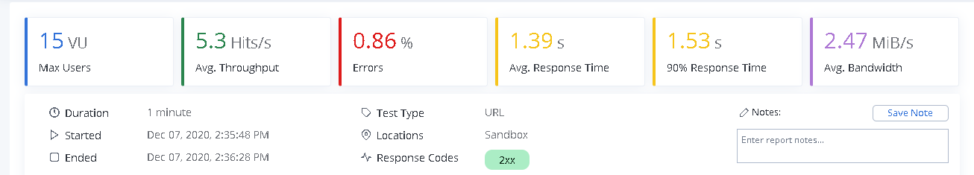

Рисунок 4.5.8 – Нагрузочный тест №2.1, сайта iromandr.ru

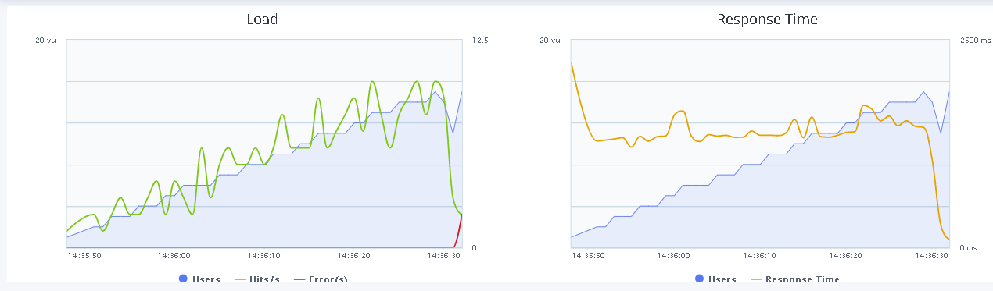

Рисунок 4.5.9 – Нагрузочный тест №2.2, сайта iromandr.ru

**Тестирование на Code style и правильное представление html кода**

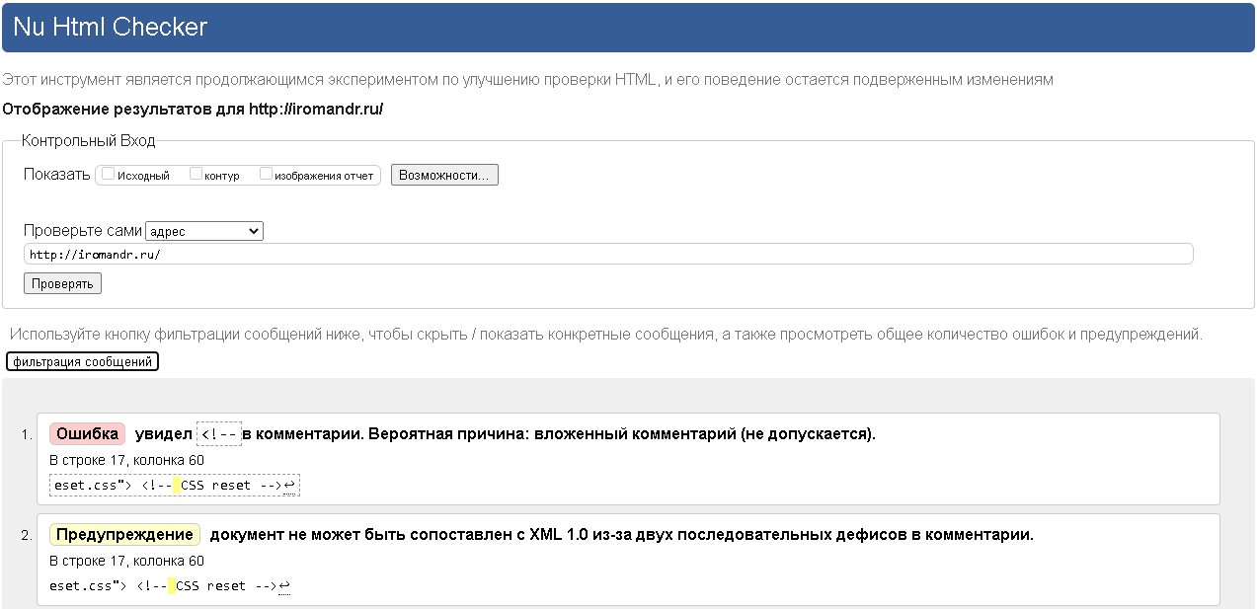

Рисунок 4.5.10 – Тестирование Code style, сайта iromandr.ru

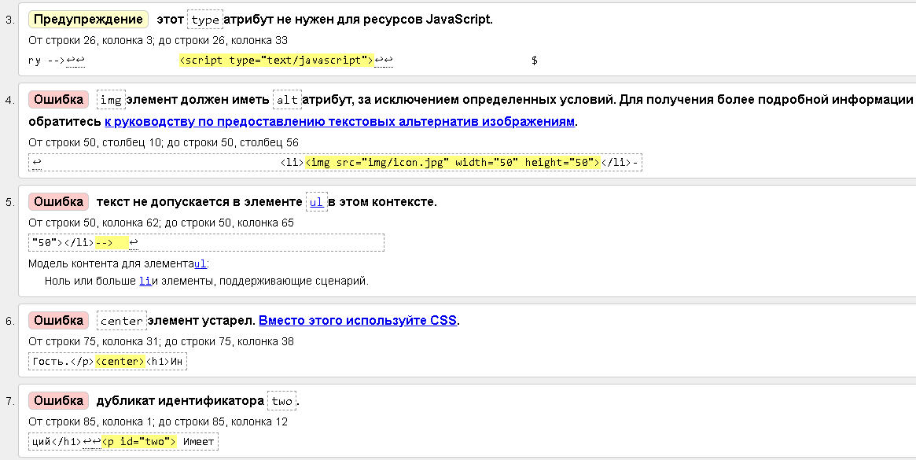

Рисунок 4.5.11 – Тестирование Code style, сайта iromandr.ru

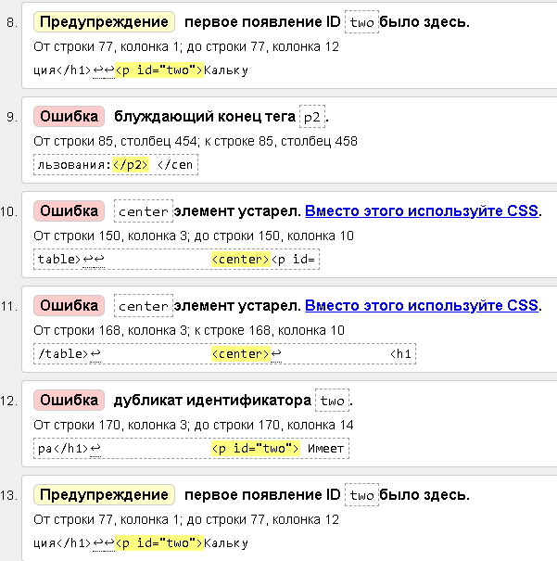

Рисунок 4.5.12 – Тестирование Code style, сайта iromandr.ru

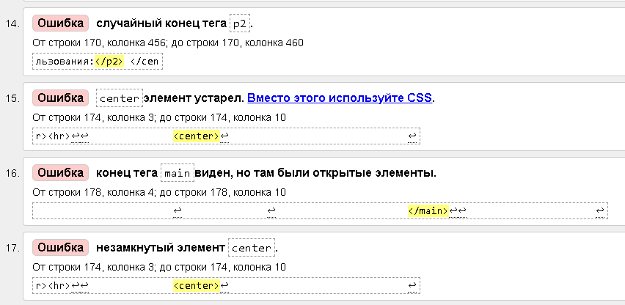

Рисунок 4.5.13 – Тестирование Code style, сайта iromandr.ru

На Рисунке № 4.5.10 - 4.5.13 представлены результаты тестирования html кода сайта iromandr.ru. Данные ошибки учтены в разработке, код исправлен и доработан, а рабочий продукт выложен в актуальной версии в удаленном репозитории github.